АДМИНИСТРАЦИЯ ГОРОДА ЗАРИНСКА

АЛТАЙСКОГО КРАЯ

Пояснительная записка

к «Схеме размещения рекламных конструкций

на территории муниципального образования

город Заринск Алтайского края»

Администрация города Заринска
Алтайского края

ПОСТАНОВЛЕНИЕ

29.07.2014 № 632 г. Заринск

Об утверждении схемы размещения
рекламных конструкций на территории
муниципального образования город
Заринск Алтайского края

В соответствии с частью 5.8 статьи 19 Федерального закона от 13.04.2006 № 38-ФЗ «О рекламе», постановлением Администрации Алтайского края № 661 от 18.12.2013 «Об утверждении Порядка предварительного согласования схем размещения рекламных конструкций на земельных участках независимо от форм собственности, а также на зданиях или ином недвижимом имуществе, находящихся в государственной собственности Алтайского края или муниципальной собственности, и вносимых в них изменений», руководствуясь ст. 49 Устава муниципального образования город Заринск Алтайского края,

ПОСТАНОВЛЯЮ:

1.Утвердить схему размещения рекламных конструкций на территории муниципального образования город Заринск Алтайского края.
2.Настоящее постановление опубликовать в «Сборнике муниципальных правовых актов города Заринска» и разместить на официальном сайте муниципального образования город Заринск Алтайского края (www.admzarinsk.ru).
3.Контроль за исполнением постановления возложить на председателя комитета по строительству и архитектуре администрации города Заринска В.В. Миляеву.

Глава администрации города И.И. Терёшкин

Общие положения

В соответствии с действующим Федеральным законом № 38-ФЗ «О рекламе», с учетом внесенных изменений в названный закон № 98-ФЗ от 07.05.2013 и согласно постановлению Администрации Алтайского края от 18.12.2013 №661 «Об утверждении Порядка предварительного согласования схем размещения рекламных конструкций на земельных участках независимо от форм собственности, а также на зданиях или ином недвижимом имуществе, находящихся в государственной собственности Алтайского края или муниципальной собственности, и вносимых в них изменений», администрацией города Заринска подготовлена «Схема размещения рекламных конструкций на территории муниципального образования город Заринск».
Представленная «Схема размещения рекламных конструкций на территории муниципального образования город Заринск» (далее - Схема) устанавливает необходимые требования по обеспечению благоприятной визуально-рекламной городской среды для граждан, проживающих на данной территории.

Схема размещения рекламных конструкций

Схема размещения рекламных конструкций является документом, определяющим места размещения рекламных конструкций, типы и виды рекламных конструкций, установка которых допускается на данных местах и соответствует архитектурному облику сложившейся застройки.
Схема размещения рекламных конструкций состоит из отдельных фрагментов, выполнена на цветной картографической основе с использованием материалов документов территориального планирования города Заринска.

Типы рекламных конструкций

Рекламные конструкции подразделяются на следующие типы:
Щиты 3 х 6 м («Билборды») - щитовые рекламные конструкции среднего формата, имеющие внешние поверхности, специально предназначенные для размещения рекламы. Щиты состоят из фундамента, опоры, каркаса и информационного поля. Каркас-металлический, материал для размещения - баннер. Площадь информационного поля щита определяется общей площадью его сторон. Фундамент щита не должен выступать над уровнем дорожного покрытия. В исключительных случаях, когда заглубление фундамента невозможно, допускается размещение с частичным заглублением фундамента на 0,1 – 0,2 м при наличии бортового камня или дорожных ограждений (по ГОСТу Р 52289-2004).
Тумбы – это отдельно стоящие на земле рекламные конструкции малого и среднего формата, состоящие из фундамента, каркаса и информационных полей.
Тумбы выполняются, как правило, в двух, трех или четырехстороннем варианте.
Баннер - это полотно из винила, растянуто на металлический каркас и закреплено к остановочному павильону. Является очень прочным и экономичным видом наружной рекламы.

Требования к рекламным конструкциям

Наружная реклама, распространяемая в городе Заринске, должна соответствовать требованиям Федеральных законов «О рекламе», «Об охране и использовании памятников истории и культуры» и другим нормативным правовым актам, регулирующим распространение наружной рекламы. Наружная реклама должна быть распознаваема без специальных знаний или технических средств и должна обеспечивать как дневное, так и вечернее (в темное время суток) восприятие. Наружная реклама товаров, самого рекламодателя, если осуществляемая им деятельность требует специального разрешения (лицензии), но такое разрешение (лицензия) не получено, а также наружная реклама товаров, запрещенных к производству и реализации в соответствии с законодательством Российской Федерации, не допускается.
При разработке проектов наружной рекламы, размещаемой на фасаде здания, сооружения, должны максимально учитываться архитектурные особенности зданий, сооружений. При распространении наружной рекламы должны строго выполняться требования, установленные в нормативных правовых актах ГИББД, а при распространении наружной рекламы в полосе отвода железных дорог, проходящих по территории города, требования Алтайского отделения Западно-Сибирской железной дороги филиала Открытого Акционерного Общества «Российские Железные Дороги» (далее ОАО РЖД), направленные на обеспечение безопасности дорожного движения. При распространении наружной рекламы на объектах историко-культурного наследия и в зонах их охраны обязательным является проведение экспертизы проектной документации. К распространению рекламы алкогольной и табачной продукции применяются ограничения, предусмотренные действующим законодательством. Любые надписи, содержащиеся в наружной рекламе, выполняются на русском языке. Исключение составляют товарные знаки (знаки обслуживания) на иностранном языке, зарегистрированные в установленном законом порядке.
Установка, эксплуатация и внешний вид рекламных конструкций должны соответствовать требованиям Федерального закона «О рекламе», Градостроительного кодекса, Жилищного кодекса, Государственного стандарта ГОСТ Р 52044-2003 «Наружная реклама на автомобильных дорогах и территориях городских и сельских поселений. Общие технические требования к средствам наружной рекламы. Правила размещения», утвержденного Постановлением Госстандарта России от 22.04.2003г., «Правил производства земляных и строительных работ, прокладки и переустройства инженерных сетей и коммуникаций в муниципальном образовании городском округе «Город Заринск» Алтайского края», утвержденных решением Заринского городского Собрания депутатов от 30.05.2006 № 52, иных нормативных актов, регулирующих проектирование, изготовление, монтаж и эксплуатацию рекламных конструкций.
Рекламные конструкции при их размещении на территории города, зданиях, сооружениях и иных объектах не должны нарушать единого архитектурно-художественного облика прилегающих улиц, площадей, зданий и сооружений, должны гармонично вписываться в элементы архитектуры, внешнего благоустройства территории, а также элементы озеленения и цветочного оформления города.
Не допускается использование рекламных конструкций, опасных для жизни и здоровья людей, являющихся источником шума, вибрации, мощных световых, электромагнитных и иных излучений и полей, без заключения Территориального отдела управления Роспотребнадзора по Алтайскому краю в городе Заринске.
Стационарные и временные рекламные конструкции не должны создавать помех для прохода пешеходов, уборки тротуаров и улиц, движения автотранспорта.
Рекламная конструкция должна быть снабжена реквизитами владельца (полное название физического (юридического) лица, местонахождение, номер телефона), а также специальной маркировкой, возможной для прочтения с близкого расстояния. Маркировка, имеющая размер 10×10 см (Приложение 1), должна располагаться в правом нижнем углу плоскостного рекламоносителя и содержать порядковый номер. Порядковый номер присваивается комитетом по строительству и архитектуре администрации города Заринска при выдаче разрешения. Маркировка на пространственных конструкциях размещается на свободных от информации конструктивных элементах. Маркировка конструкций типа «билборд» размещается на торце конструкции со стороны проезжей части.
Рекламные конструкции могут быть установлены вдоль проезжей части дорог только при наличии согласования с отделением Государственной инспекции безопасности дорожного движения отдела внутренних дел города Заринска (далее ОГИБДД ОВД); в полосе отвода железных дорог - с Алтайским отделением Западно-Сибирской железной дороги филиала ОАО РЖД; в охранной зоне инженерных коммуникаций – с соответствующими эксплуатирующими организациями; на стенах и кровлях жилых зданий – с собственниками жилого дома.
Конструктивные элементы, элементы жесткости и крепления рекламоносителей (болтовые соединения, элементы опор, технологические косынки и т.п.) должны быть закрыты декоративными элементами.
Монтаж рекламоносителей должен быть произведен только предприятием, имеющим лицензию на организацию и производство строительно-монтажных работ. Работы, для производства которых требуется лицензия, должны выполняться организациями, имеющими такую лицензию.

Требования к отдельным типам (видам) рекламных конструкций:

Фундаменты отдельно стоящих рекламных конструкций не должны выступать над уровнем земли либо должны быть декоративно оформлены.
Временные рекламные конструкции могут размещаться в пешеходной зоне только в часы работы предприятия и должны располагаться у входа в предприятие таким образом, чтобы для их восприятия пешеходы не были вынуждены выходить на проезжую часть. Площадь временных конструкций не должна превышать 1 кв. м информационной поверхности одной стороны.
Щитовые конструкции, выполненные в одностороннем варианте, должны иметь декоративно оформленную обратную сторону. Щитовые конструкции не должны иметь видимых элементов соединения различных частей конструкций (торцевые поверхности конструкций, крепление осветительной арматуры, соединения с основанием).
Расстояние между отдельно стоящими щитовыми конструкциями определяется конкретной градостроительной ситуацией, но должно быть не менее 100 метров для конструкций большого формата (2 х 4 м и более), размещенных на одной высоте и в створе (т.е. на одной линии видимости), и не менее 60 м – для конструкций малого формата, размещаемых на световых опорах.
Крышные установки не должны нарушать архитектурного решения кровли и фасада здания и должны иметь при необходимости:
а) средства пожаротушения;
б) систему аварийного отключения от сети электропитания.
Тумбы, предназначенные для размещения на них рекламных и иных плакатов, могут использоваться в пешеходных зонах улиц и площадей, на территории парков, выставочных комплексов, на разделительных полосах автомагистралей. На одной стороне улиц должны устанавливаться тумбы, сохраняющие между собой стилистическое единство.
Схема предусматривает размещение на земельных участках 22 отдельно стоящих рекламных конструкций. В том числе:
- 8 двухсторонних отдельно стоящих щитовых установок с размером
информационного поля: 3х6 м;
-1 четырехсторонняя отдельно стоящая щитовая установка с размером 3х3х3х3м;
информационного поля: 3х6 м;
-7 трехсторонних отдельно стоящих тумб с размером информационного поля: 1х2,5м;
-1 баннер на остановочном павильоне с размером информационного поля: 1,2х1,2м;
-5 планируемых отдельно стоящих рекламных конструкций в виде билборда, трехсторонней тумбы.

Рекламная конструкция № 1
Название: двухсторонняя отдельно стоящая щитовая установка.
Вид рекламной конструкции: щитовая установка.
Тип рекламной конструкции: стационарный.
Место размещения: Алтайский край, г. Заринск, ул. Союза Республик, 12а
Отдельно стоящий на земле объект наружной рекламы и информации,
имеющий внешние поверхности для размещения информации и состоящий
из фундамента, каркаса и информационного поля.

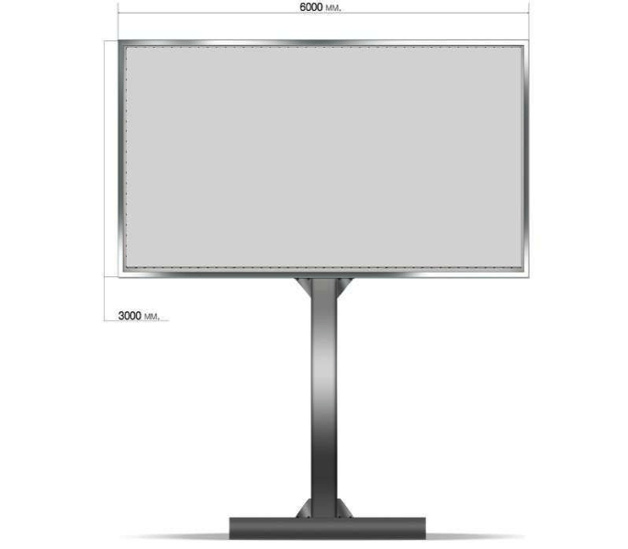

По ходу движения
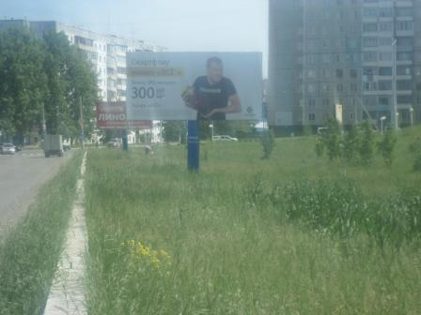
Против хода движения
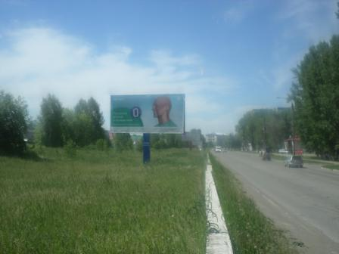
298р-номер места установки и эксплуатации рекламной конструкции (существующая)
№1-номер в Схеме размещения рекламной конструкции
Рекламная конструкция № 2
Название: двухсторонняя отдельно стоящая щитовая установка.
Вид рекламной конструкции: щитовая установка.
Тип рекламной конструкции: стационарный.
Место размещения: Алтайский край, г. Заринск, ул. Союза Республик, 15а
Отдельно стоящий на земле объект наружной рекламы и информации,
имеющий внешние поверхности для размещения информации и состоящий
из фундамента, каркаса и информационного поля.

По ходу движения
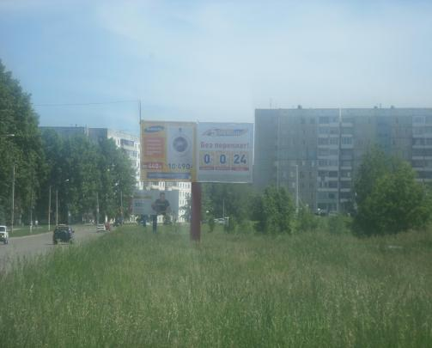
Против хода движения
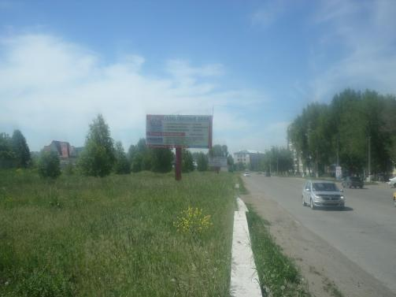

№ 298р-номер места установки и эксплуатации рекламной конструкции (существующая)
№2-номер в Схеме размещения рекламной конструкции

Рекламная конструкция № 3
Название: двухсторонняя отдельно стоящая щитовая установка.
Вид рекламной конструкции: щитовая установка.
Тип рекламной конструкции: стационарный.
Место размещения: Алтайский край, г. Заринск, ул. Союза Республик, 15б
Отдельно стоящий на земле объект наружной рекламы и информации,
имеющий внешние поверхности для размещения информации и состоящий
из фундамента, каркаса и информационного поля.

По ходу движения

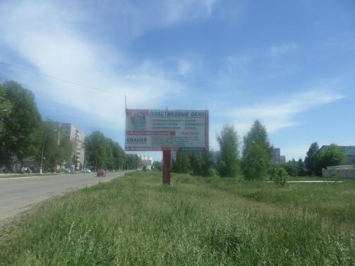

Против хода движения
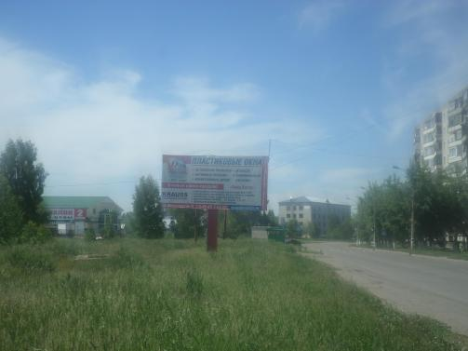

№ 298р-номер места установки и эксплуатации рекламной конструкции (существующая)
№3-номер в Схеме размещения рекламной конструкции
Рекламная конструкция № 4
Название: двухсторонняя отдельно стоящая щитовая установка.
Вид рекламной конструкции: щитовая установка.
Тип рекламной конструкции: стационарный.
Место размещения: Алтайский край, г. Заринск, пр. Строителей, 2а
Отдельно стоящий на земле объект наружной рекламы и информации,
имеющий внешние поверхности для размещения информации и состоящий
из фундамента, каркаса и информационного поля.

По ходу движения
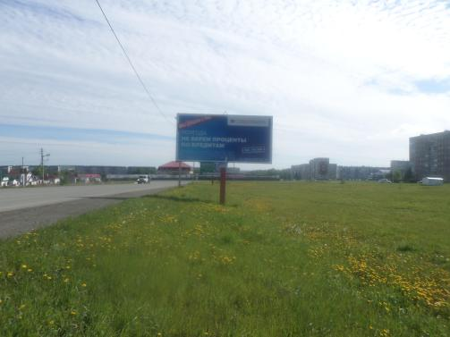

Против хода движения
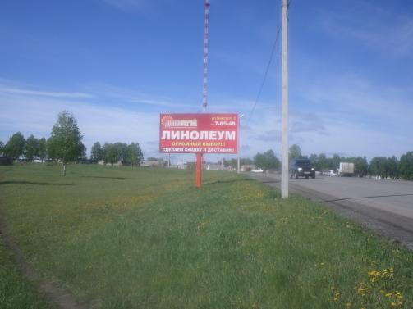

№ 53-номер места установки и эксплуатации рекламной конструкции (существующая)
№4-номер в Схеме размещения рекламной конструкции
Рекламная конструкция № 5
Название: двухсторонняя отдельно стоящая щитовая установка.
Вид рекламной конструкции: щитовая установка.
Тип рекламной конструкции: стационарный.
Место размещения: Алтайский край, г. Заринск, пр. Строителей, 2б
Отдельно стоящий на земле объект наружной рекламы и информации,
имеющий внешние поверхности для размещения информации и состоящий
из фундамента, каркаса и информационного поля.

По ходу движения
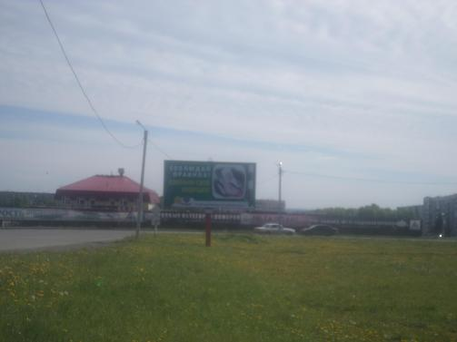

Против хода движения
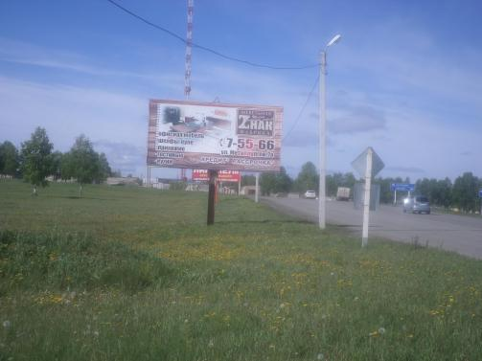

№ 54-номер места установки и эксплуатации рекламной конструкции (существующая)
№5-номер в Схеме размещения рекламной конструкции
Рекламная конструкция № 6
Название: двухсторонняя отдельно стоящая щитовая установка.
Вид рекламной конструкции: щитовая установка.
Тип рекламной конструкции: стационарный.
Место размещения: Алтайский край, г. Заринск, ул. 25 Партсъезда, 44а
Отдельно стоящий на земле объект наружной рекламы и информации,
имеющий внешние поверхности для размещения информации и состоящий
из фундамента, каркаса и информационного поля.

По ходу движения
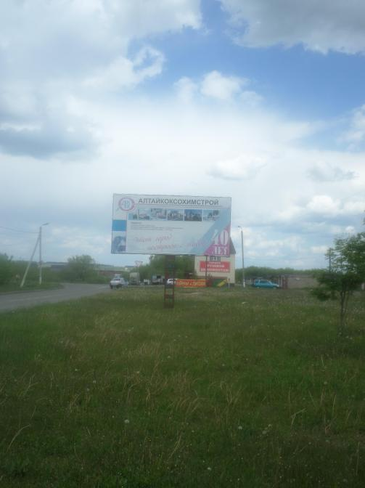

Против хода движения
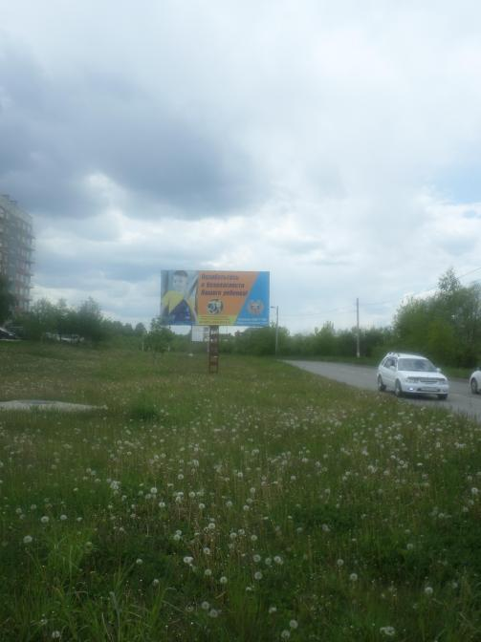

№ 55-номер места установки и эксплуатации рекламной конструкции (существующая)
№6-номер в Схеме размещения рекламной конструкции
Рекламная конструкция № 7
Название: четырехсторонняя отдельно стоящая щитовая установка.
Вид рекламной конструкции: 4 щитовых установки, каждая из которых 5*3 .
Тип рекламной конструкции: стационарный.
Место размещения: Алтайский край, г. Заринск, пр. Строителей, 18б
Отдельно стоящий на земле объект наружной рекламы и информации,
имеющий внешние поверхности для размещения информации и состоящий
из фундамента и информационного поля.
5000

3000

По ходу движения
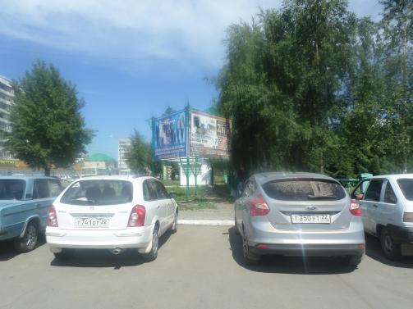

Против хода движения
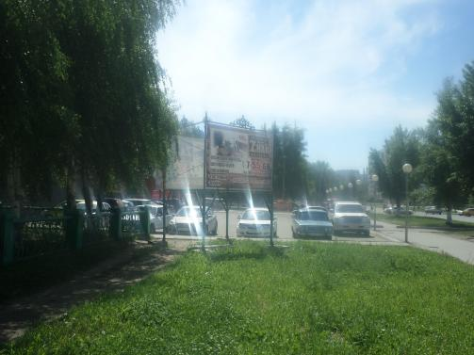

№ 118/2013номер места установки и эксплуатации рекламной конструкции (существующая)
№7-номер в Схеме размещения рекламной конструкции
Рекламная конструкция № 8
Название: двухсторонняя отдельно стоящая щитовая установка.
Вид рекламной конструкции: щитовая установка.
Тип рекламной конструкции : стационарный.
Место размещения: Алтайский край, г. Заринск, ул. Таратынова, 4а
Отдельно стоящий на земле объект наружной рекламы и информации,
имеющий внешние поверхности для размещения информации и состоящий
из фундамента, каркаса и информационного поля.

По ходу движения
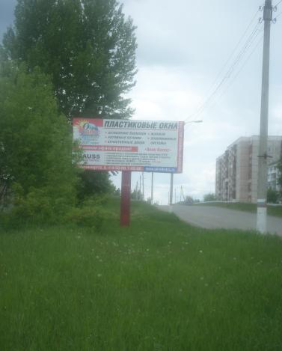

Против хода движения
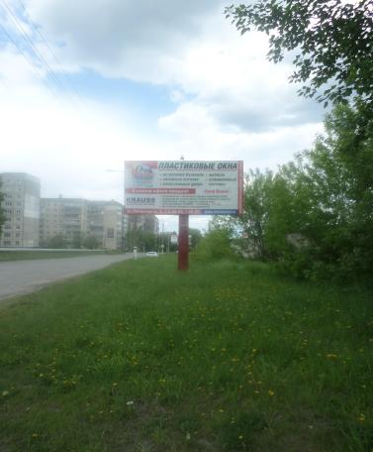
№ 62-номер места установки и эксплуатации рекламной конструкции (существующая)
№8-номер в Схеме размещения рекламной конструкции

Рекламная конструкция № 9
Название: двухсторонняя отдельно стоящая щитовая установка.
Вид рекламной конструкции: щитовая установка.
Тип рекламной конструкции: стационарный.
Место размещения: Алтайский край, г. Заринск, пр. Строителей, 37б
Отдельно стоящий на земле объект наружной рекламы и информации,
имеющий внешние поверхности для размещения информации и состоящий
из фундамента, каркаса и информационного поля.

По ходу движения
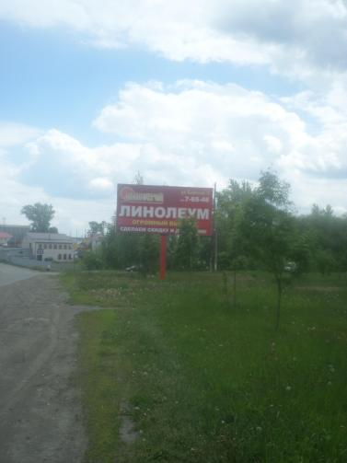
Против хода движения
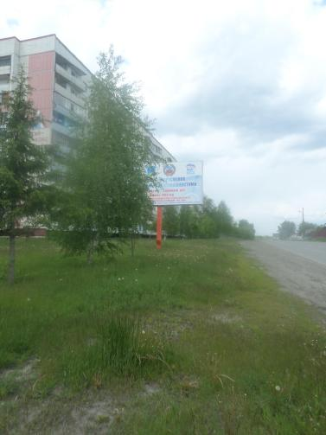
№ 84-номер места установки и эксплуатации рекламной конструкции (существующая)
№9-номер в Схеме размещения рекламной конструкции
Рекламная конструкция № 10
Название: трехсторонняя тумба отдельно стоящая установка.
Вид рекламной конструкции: щитовая установка.
Тип рекламной конструкции: стационарный.
Место размещения: Алтайский край, г. Заринск, ул. Металлургов, 6б
Отдельно стоящий на земле объект наружной рекламы и информации,
имеющий внешние поверхности для размещения информации.

№ 47-номер места установки и эксплуатации рекламной конструкции (существующая)
№10-номер в Схеме размещения рекламной конструкции
По ходу движения
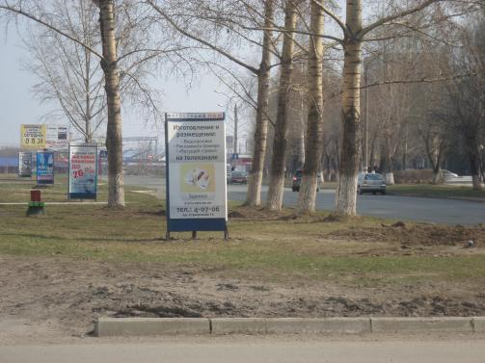

Против хода движения
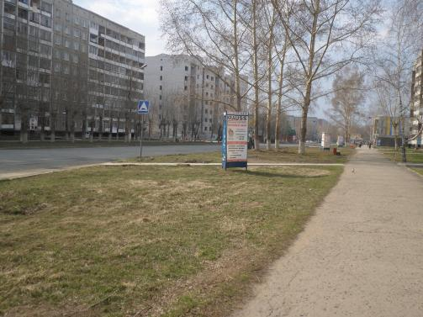

№ 47-номер места установки и эксплуатации рекламной конструкции (существующая)
№10-номер в Схеме размещения рекламной конструкции
Рекламная конструкция № 11

Название: трехсторонняя тумба отдельно стоящая установка.
Вид рекламной конструкции: щитовая установка.
Тип рекламной конструкции: стационарный.
Место размещения: Алтайский край, г. Заринск, ул. Металлургов, 13а
Отдельно стоящий на земле объект наружной рекламы и информации,
имеющий внешние поверхности для размещения информации.

По ходу движения
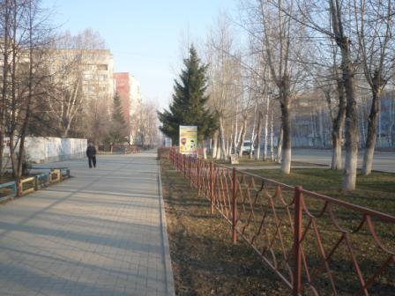

Против хода движения
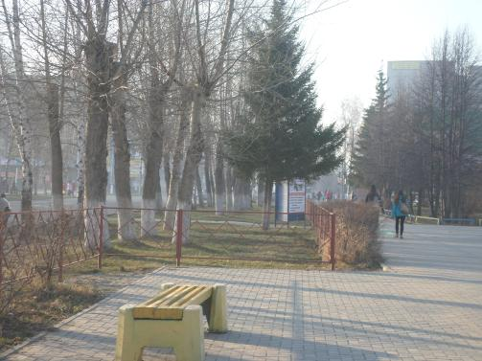

№ 68-номер места установки и эксплуатации рекламной конструкции (существующая)
№11-номер в Схеме размещения рекламной конструкции
Рекламная конструкция № 12
Название: трехсторонняя тумба отдельно стоящая установка.
Вид рекламной конструкции: щитовая установка.
Тип рекламной конструкции: стационарный.
Место размещения: Алтайский край, г. Заринск, ул. Металлургов, 13б
Отдельно стоящий на земле объект наружной рекламы и информации,
имеющий внешние поверхности для размещения информации.

По ходу движения
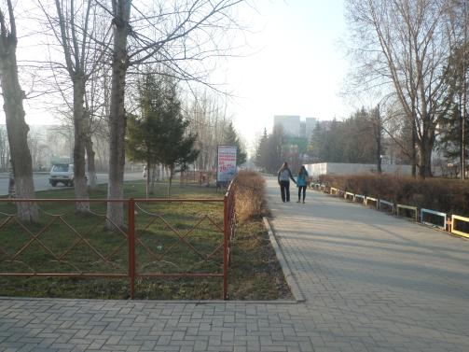

Против хода движения
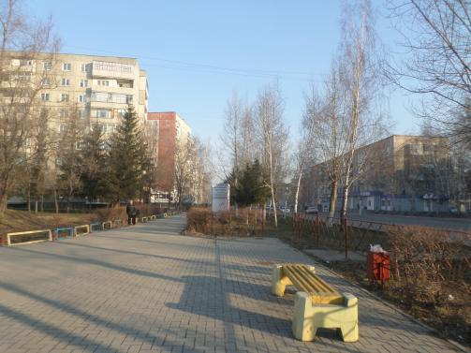

№ 69-номер места установки и эксплуатации рекламной конструкции (существующая)
№12-номер в Схеме размещения рекламной конструкции
Рекламная конструкция № 13
Название: трехсторонняя тумба отдельно стоящая установка.
Вид рекламной конструкции: щитовая установка.
Тип рекламной конструкции: стационарный.
Место размещения: Алтайский край, г. Заринск, ул. Металлургов, 1а
Отдельно стоящий на земле объект наружной рекламы и информации,
имеющий внешние поверхности для размещения информации.

По ходу движения
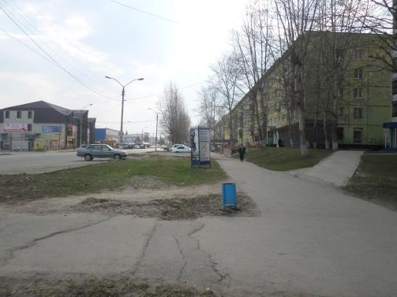

Против хода движения
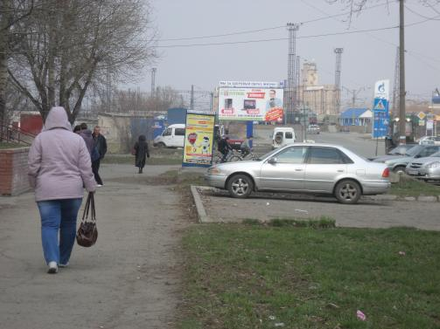

№ 42номер места установки и эксплуатации рекламной конструкции (существующая)
№13-номер в Схеме размещения рекламной конструкции
Рекламная конструкция № 14
Название: трехсторонняя тумба отдельно стоящая установка.
Вид рекламной конструкции: щитовая установка.
Тип рекламной конструкции: стационарный.
Место размещения: Алтайский край, г. Заринск, ул. Металлургов, 1б
Отдельно стоящий на земле объект наружной рекламы и информации,
имеющий внешние поверхности для размещения информации.

По ходу движения
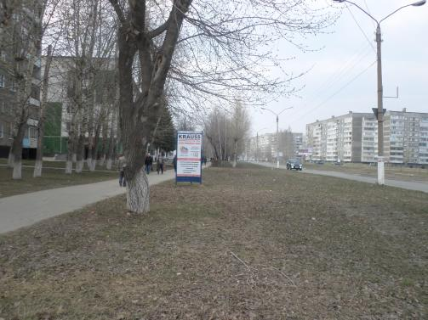

Против хода движения
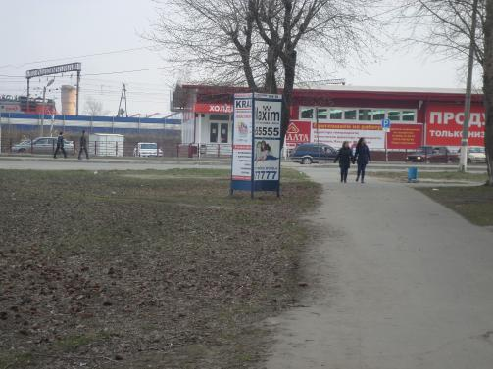

№ 43-номер места установки и эксплуатации рекламной конструкции (существующая)
№14-номер в Схеме размещения рекламной конструкции
Рекламная конструкция № 15
Название: трехсторонняя тумба отдельно стоящая установка.
Вид рекламной конструкции: щитовая установка.
Тип рекламной конструкции: стационарный.
Место размещения: Алтайский край, г. Заринск, пр. Строителей, 20б
Отдельно стоящий на земле объект наружной рекламы и информации,
имеющий внешние поверхности для размещения информации.

По ходу движения
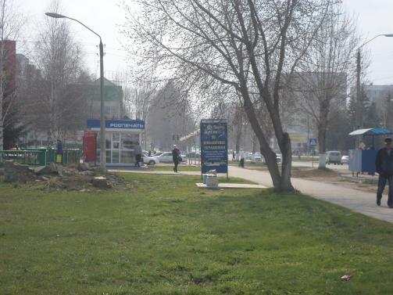

Против хода движения
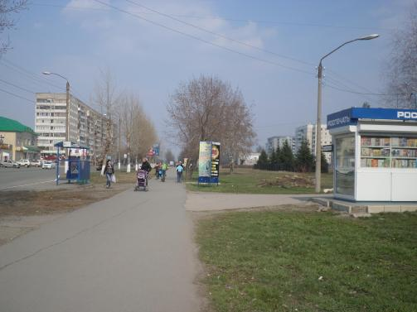

№ 66-номер места установки и эксплуатации рекламной конструкции (существующая)
№15-номер в Схеме размещения рекламной конструкции
Рекламная конструкция № 16
Название: трехсторонняя тумба отдельно стоящая установка.
Вид рекламной конструкции: щитовая установка.
Тип рекламной конструкции: стационарный.
Место размещения: Алтайский край, г. Заринск, пр. Строителей, 20в
Отдельно стоящий на земле объект наружной рекламы и информации,
имеющий внешние поверхности для размещения информации.

По ходу движения
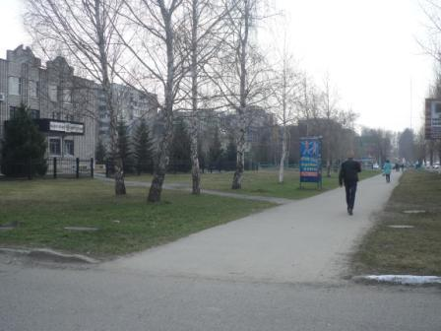

Против хода движения
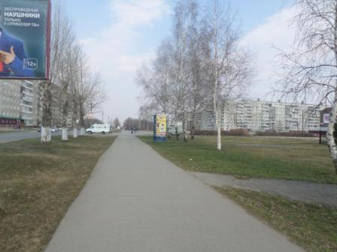

№ 67-номер места установки и эксплуатации рекламной конструкции (существующая)
№16-номер в Схеме размещения рекламной конструкции
Рекламная конструкция № 17
Название: остановочный павильон
Вид рекламной конструкции: баннер.
Тип рекламной конструкции: стационарный.
Место размещения: Алтайский край, г. Заринск, ул. Заринская (ДСУ)

1200

По ходу движения
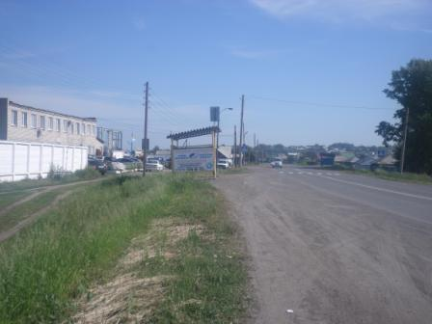

Против хода движения
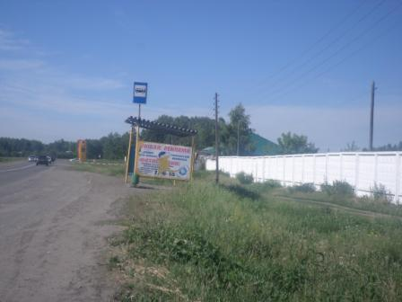

№17-номер в Схеме размещения рекламной конструкции
Рекламная конструкция № 18
Название: двухсторонняя, трехсторонняя тумба отдельно стоящие щиты установки.
Вид рекламной конструкции: щитовые установки.
Тип рекламной конструкции: стационарный.
Место размещения: Алтайский край, г. Заринск, пр. Строителей, (Сбербанк)
Отдельно стоящие на земле объекты наружной рекламы и информации,
имеющие внешние поверхности для размещения информации

По ходу движения
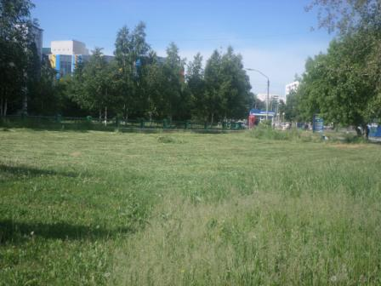
Пр. Строителей, 18 (сбербанк)
Против хода движения
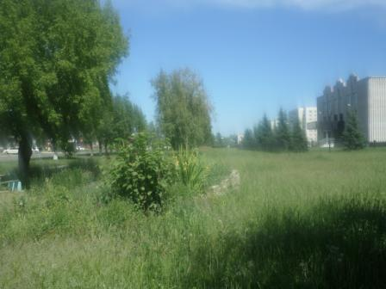
Пр. Строителей, 18 (сбербанк)

№18-номер в Схеме размещения рекламной конструкции

Рекламная конструкция № 19
Название: двухсторонняя, трехсторонняя тумба отдельно стоящие щиты установки.
Вид рекламной конструкции: щитовые установки.
Тип рекламной конструкции: стационарный.
Место размещения: Алтайский край, г. Заринск, ул. Молодежная, около дома 75
Отдельно стоящие на земле объекты наружной рекламы и информации,
имеющие внешние поверхности для размещения информации

По ходу движения
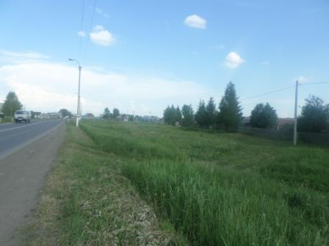
Ул. Молодежная, около дома 75

Против хода движения
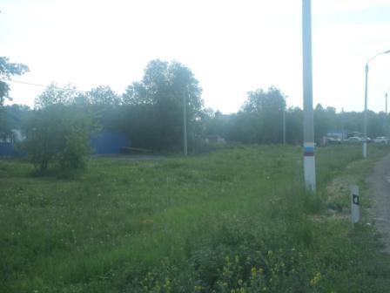
Ул. Молодежная, около дома 75

№19-номер в Схеме размещения рекламной конструкции
Рекламная конструкция № 20
Название: двухсторонняя, трехсторонняя тумба отдельно стоящие щиты установки.
Вид рекламной конструкции: щитовые установки.
Тип рекламной конструкции: стационарный.
Место размещения: Алтайский край, г. Заринск, ул. Горького, около дома 95
Отдельно стоящие на земле объекты наружной рекламы и информации,
имеющие внешние поверхности для размещения информации

По ходу движения
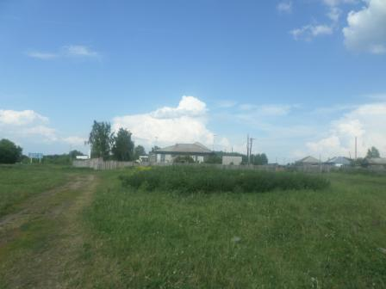
Ул. Горького, около дома 95

Против хода движения
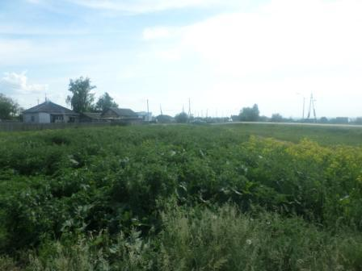
Ул. Горького, около дома 95

№20-номер в Схеме размещения рекламной конструкции
Рекламная конструкция № 21
Название: двухсторонняя, трехсторонняя тумба отдельно стоящие щиты установки.
Вид рекламной конструкции: щитовые установки.
Тип рекламной конструкции: стационарный.
Место размещения: Алтайский край, г. Заринск, ул. Таратынова около дома 3
Отдельно стоящие на земле объекты наружной рекламы и информации,
имеющие внешние поверхности для размещения информации

По ходу движения
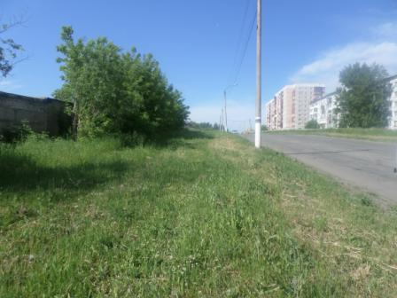
Ул. Таратынова, около дома 3
Против хода движения
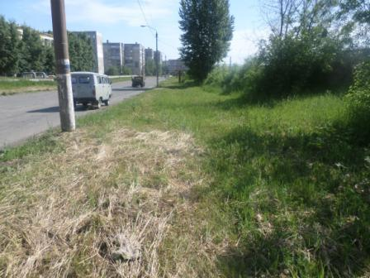
Ул. Таратынова, около дома 3

№21-номер в Схеме размещения рекламной конструкции
Рекламная конструкция № 22
Название: двухсторонняя, трехсторонняя тумба отдельно стоящие щиты установки.
Вид рекламной конструкции: щитовые установки.
Тип рекламной конструкции: стационарный.
Место размещения: Алтайский край, г. Заринск, ул. Горького, около дома 80
Отдельно стоящие на земле объекты наружной рекламы и информации,
имеющие внешние поверхности для размещения информации

По ходу движения
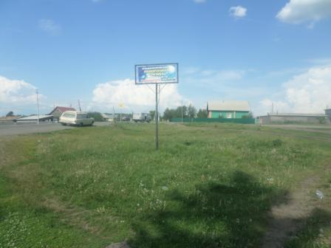
Ул. Горького, около дома 80

Против хода движения
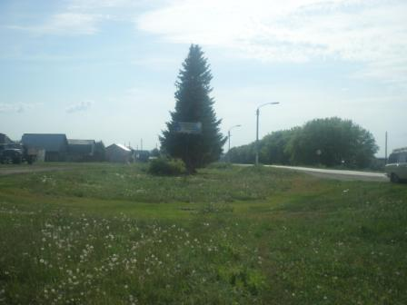
Ул. Горького, около дома 80

№22-номер в Схеме размещения рекламной конструкции
 | Адрес установки и эксплуатации РК | №РК  По карте | Вид РК | Тип РК | Размер РК | Кол-во сторон РК | Общая площадь информационного поля РК,  кв.м. | Собственник или законный владелец имущества, к которому присоеди-няется РК
1 | 2 | 3 | 4 | 5 | 6 | 7 | 8 | 9
1 | г. Заринск, ул. Союза Республик, 12а | 1 | Отдельно стоящие РК | Билборд двухсторонний | 3х6 | 2 | 36
2 | г. Заринск, ул. Союза Республик, 12б | 2 | Отдельно стоящие РК | Билборд двухсторонний | 3х6 | 2 | 36
3 | г. Заринск, ул. Союза Республик, 12в | 3 | Отдельно стоящие РК | Билборд двухсторонний | 3х6 | 2 | 36
4 | г.Заринск  пр. Строителей, 2а | 4 | Отдельно стоящие РК | Билборд двухсторонний | 3х6 | 2 | 36
5 | г.Заринск  пр. Строителей, 2б | 5 | Отдельно стоящие РК | Билборд двухсторонний | 3х6 | 2 | 36
6 | г.Заринск  ул. 25 Партсъезда, 44а | 6 | Отдельно стоящие РК | Билборд двухсторонний | 3х6 | 2 | 36
7 | г. Заринск, пр. Строителей, 18б | 7 | Отдельно стоящие РК | Билборд двухсторонний | 3х6 | 2 | 36
8 | г. Заринск, ул. Таратынова, 4а | 8 | Отдельно стоящие РК | Билборд двухсторонний | 3х6 | 2 | 36
9 | г. Заринск, ул. пр. Строителей, 37б | 9 | Отдельно стоящие РК | Билборд двухсторонний | 3х6 | 2 | 36
10 | г. Заринск  ул. Металлургов, 6б | 10 | Отдельно стоящие РК | Трехсторонняя тумба | 1х2,5 | 3 | 7,5
11 | г. Заринск  ул. Металлургов, 13а | 11 | Отдельно стоящие РК | Трехсторонняя тумба | 1х2,5 | 3 | 7,5
12 | г. Заринск  ул. Металлургов, 13б | 12 | Отдельно стоящие РК | Трехсторонняя тумба | 1х2,5 | 3 | 7,5
13 | г. Заринск  ул. Металлургов, 1а | 13 | Отдельно стоящие РК | Трехсторонняя тумба | 1х2,5 | 3 | 7,5
14 | г. Заринск  ул. Металлургов, 1б | 14 | Отдельно стоящие РК | Трехсторонняя тумба | 1х2,5 | 3 | 7,5
15 | г. Заринск  пр. Строителей, 20а | 15 | Отдельно стоящие РК | Трехсторонняя тумба | 1х2,5 | 3 | 7,5
16 | г. Заринск  пр. Строителей, 20б | 16 | Отдельно стоящие РК | Трехсторонняя тумба | 1х2,5 | 3 | 7,5
17 | г. Заринск, ул. Заринская | 17 | Остановочный павильон | Баннер | 1,2х1,2 | 1 | 1,44
18 | г. Заринск  пр. Строителей, 18 | 18 | Планируемые отдельно стоящие РК | Трехсторонняя тумба -  Билборд двухсторонний | 1х2,5  3х6 | 3  2 | 7,5  36
19 | г.Заринск, ул. Молодежная, 75 | 19 | Планируемые отдельно стоящие РК | Трехсторонняя тумба  Билборд двухсторонний | 1х2,5  3х6 | 3  2 | 7,5  36
20 | г. Заринск, ул. Горького, 95 | 20 | Планируемые отдельно стоящие РК | Трехсторонняя тумба  Билборд двухсторонний | 1х2,5  3х6 | 3  2 | 7,5  36
21 | г. Заринск, ул. Таратынова, 3 | 21 | Планируемые отдельно стоящие РК | Трехсторонняя тумба  Билборд двухсторонний | 1х2,5  3х6 | 3  2 | 7,5  36
22 | г. Заринск, ул. Горького, 80 | 22 | Планируемые отдельно стоящие РК | Трехсторонняя тумба Билборд двухсторонний | 1х2,5  3х6 | 3  2 | 7,5  36

